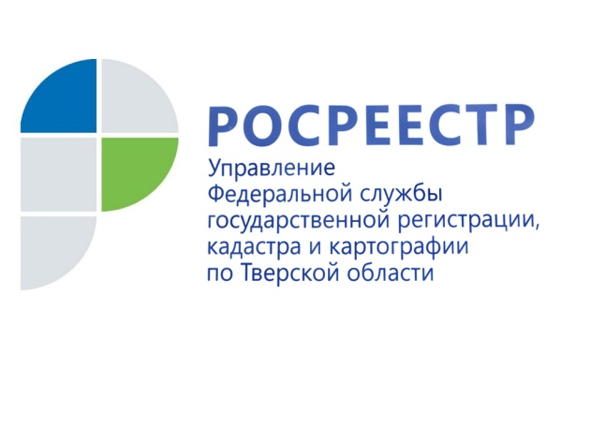

Долевое участие в строительстве: ещё раз об изменениях в законодательстве

Долевое участие в строительстве многоквартирных домов остаётся на сегодняшний день одним из сравнительно недорогих способов приобретения жилья на российском рынке недвижимости.
Напомним, что с 2014 года участники долевого строительства получили дополнительный способ обеспечения исполнения обязательств застройщика по договорам долевого участия – поручительство банка или страхование гражданской ответственности застройщика.
В Тверской области застройщики преимущественно выбирают такой способ обеспечения исполнения обязательств по договору, как страхование гражданской ответственности.
В указанной ситуации одной из проблем, с которой сталкивались дольщики, а также сами застройщики, являлся отзыв лицензий или приостановление деятельности ряда страховых компаний. В связи с этим некоторые застройщики, осуществляющие страхование в таких компаниях, временно были лишены возможности заключать новые договоры долевого участия в строительстве.
На сегодняшний день эта проблема решена, так как застройщики имеют возможность заключить договоры страхования со страховыми организациями, соответствующими требованиям, установленным Федеральным законом от 30.12.2004 № 214-ФЗ «Об участии в долевом строительстве». В связи со вступлением в силу с 1 октября 2015 года изменений в данном законе, информация о страховых организациях, соответствующих требованиям закона об участии в долевом строительстве, теперь размещена на официальном сайте Центрального банка Российской Федерации в сети «Интернет».

На регистрацию договора участия в долевом строительстве, заключенного застройщиком с первым участником долевого строительства, в том числе представляется договор страхования гражданской ответственности застройщика. В обязанности государственного регистратора входит проверка поданных заявителем документов. В частности, специалисты Управления Росреестра по Тверской области проверяют, подписан ли представленный на регистрацию договор страхования организацией, соответствующей требованиям закона об участии в долевом строительстве.

Договор страхования считается заключенным со дня государственной регистрации договора участия в долевом строительстве и действует до предусмотренного таким договором срока передачи застройщиком жилого помещения участнику долевого строительства. Если на момент осуществления государственной регистрации договора участия в долевом строительстве, обязательства по которому обеспечиваются договором страхования, страховая организация не соответствует требованиям закона об участии в долевом строительстве, то государственным регистратором выносится отказ в проведении регистрации такого договора.
На сегодняшний день в Тверской области застройщики начинают осваивать и такой способ обеспечения исполнения обязательств по договорам долевого участия, как поручительство банка.
В Тверском регионе государственный контроль в области долевого строительства многоквартирных домов и иных объектов недвижимости осуществляет Министерство Тверской области по обеспечению контрольных функций. На официальном сайте Минконтроля Тверской области http://www.минконтрольтверь.рф размещена информация для застройщиков и участников долевого строительства. Также на указанном сайте можно ознакомиться с реестром граждан, чьи денежные средства привлечены для строительства многоквартирных домов и чьи права нарушены.

Начальник отдела регистрации прав,
ограничений (обременений) прав
Управления Росреестра по Тверской области А.А. Воробьёв

Пресс-служба Управления Росреестра по Тверской области
Контактное лицо: Макарова Елена Сергеевна,
69_press_rosreestr@mail.ru,
тел. +7 909 268 33 77, (4822) 34 62 24

